МЕТОДИЧЕСКОЕ ПОСОБИЕ

по нравственно-патриотическому воспитанию

«Наша Родина -Россия»

Направление - Патриотическое воспитание
Возрастная группа – Средняя (4-5 лет)
Автор-составитель- Шашкова Екатерина Сергеевна (воспитатель МБДОУ Детский сад №2 г.о. Самары)

Актуальность выбранной темы:
Тема «Патриотическое воспитание дошкольников» тесно переплетается с понятием «моя Родина». Ребенок должен как можно раньше понять, что его Родина – это Россия со своими собственными государственными символами и праздниками, национальными традициями.
Актуальность патриотического воспитания состоит в том, чтобы воспитать детей в духе любви к своей Родине и уважения ценностей, привязанности к месту своего рождения, гордости за свой народ.
В детском саду учат детей добру, зла не делать никому.
Отвагу, смелость проявлять. Младшим помогать, старших почитать.
Свою семью любить и уважать. Традиций народных не забывать.
Со всеми в мире, дружбе жить. Родиной своей дорожить!

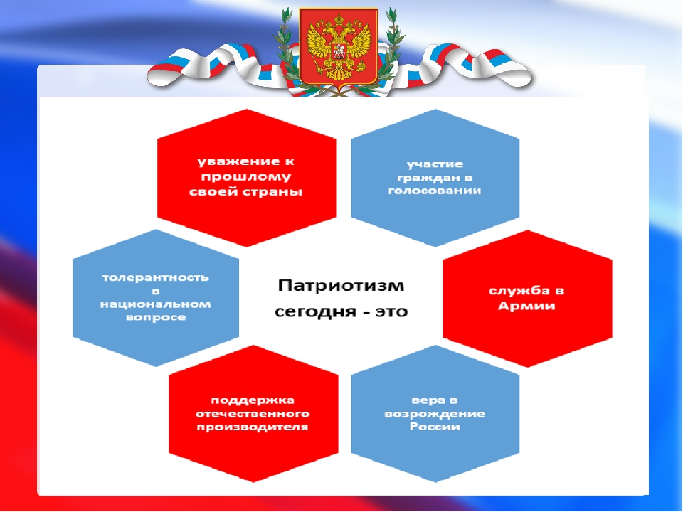

Современные дети мало знают о родном городе, стране, особенностях народных традиций, часто равнодушны к близким людям, редко сострадают чужому горю. Период дошкольного детства по своим психологическим характеристикам наиболее благоприятен для воспитания патриотизма, так как дошкольник отвечает доверием взрослому, ему присуща подражательность, внушаемость, эмоциональная отзывчивость, искренность чувств. Знания, впечатления, пережитые в детстве, остаются с человеком на всю жизнь.
Перед нами стоят такие цели и задачи, как:
Цель: воспитание гуманной, духовно-нравственной личности, достойных будущих граждан России, патриотов своего Отечества.
Задачи:1. Привитие детям чувства любви к своему родному краю, своей малой родине на основе приобщения к родной природе, культуре и традициям.
2. Расширение представлений о России, как о родной стране.

Беседа
Начиная со средней группы, педагог проводит с воспитанниками тематические беседы. В основном беседы проходят в процессе образовательной деятельности согласно планированию. Но, дети – есть дети. Они гораздо лучше воспринимают информацию, если она дается в непринужденном контексте. Поэтому педагоги беседуют постоянно, во время пребывания в детском саду.
Так что же такое Россия и что к ней относится?
1 Портрет президента России.
Цель: формирование и закрепление знания о президенте страны
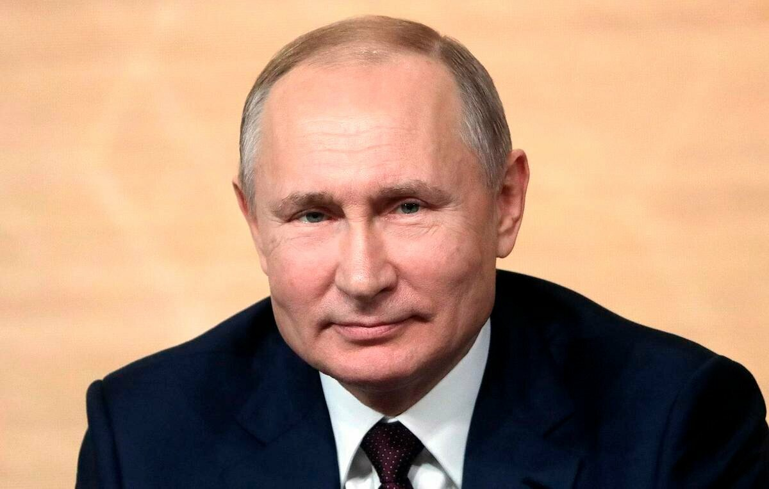
2. Гимн России.
Цель: развитие слухового восприятия, внимания и патриотизма.
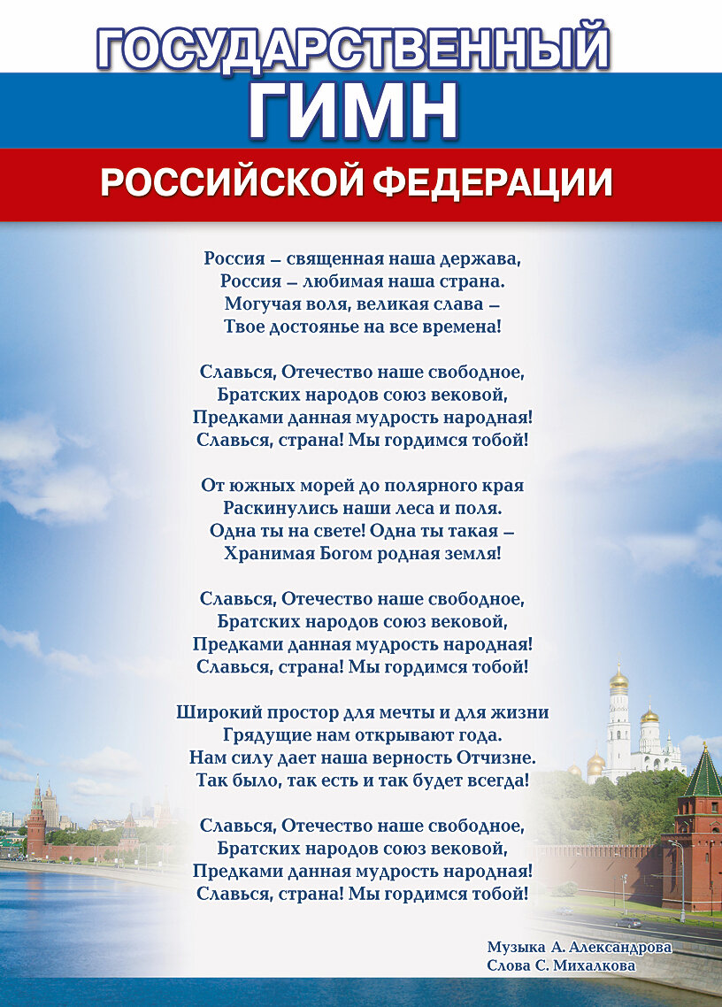
3. Народы России.
Цель: познакомить детей с многонациональным составом населения России, воспитывать уважительные, дружелюбные чувства к людям разных национальностей.
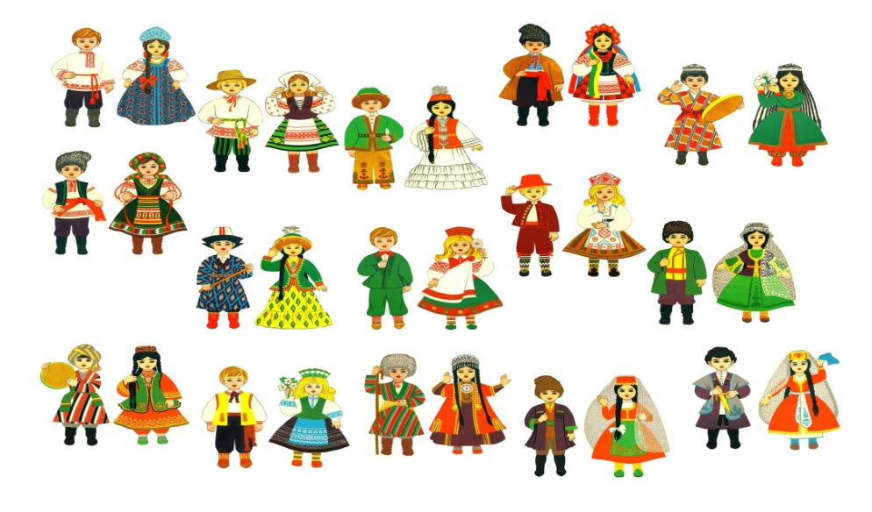
4.Карта Российской Федерации.
Цель: наглядно показать, как выглядит Россия на карте.
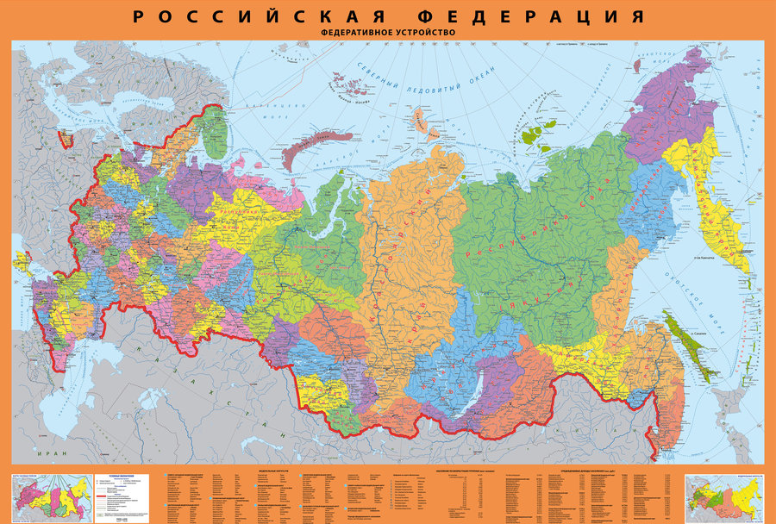
5. Сама́ра (с 27 января 1935 года по 25 января 1991 года — Куйбышев) — Город трудовой и боевой славы (2016). Город трудовой доблести (2020).
Население — 1 144 759чел., 8 по численности населения город России.
Крупный экономический, транспортный, научно-образовательный и культурный центр. Самара также представляет собой крупный центр машиностроения и металлообработки, металлургии, нефтеперерабатывающей, пищевой, а также космической и авиационной промышленности. В городе располагается более 150 крупных и средних промышленных предприятий.
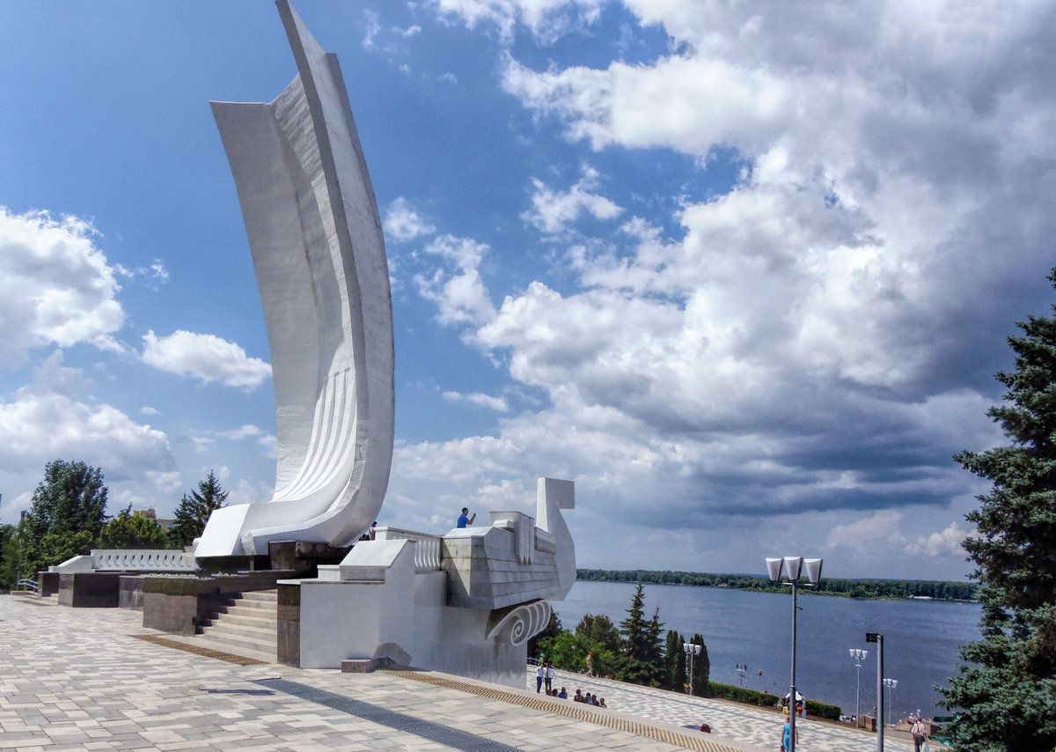
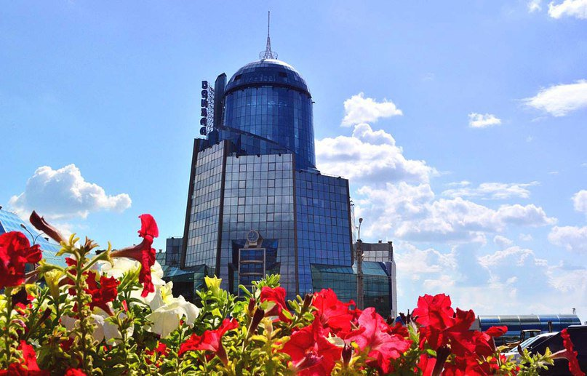
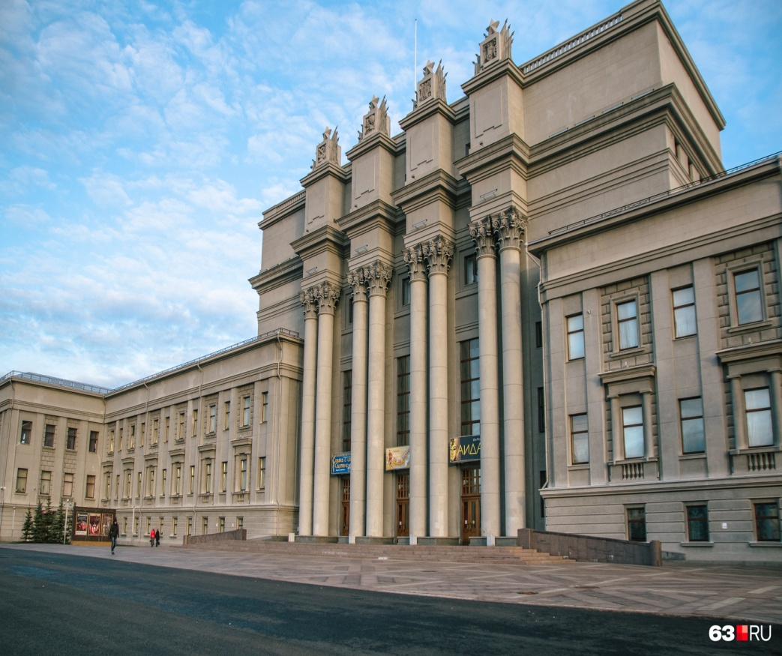
6.Изобразительная деятельность. Известна и доказана связь мышления и деятельностью рук. Потому изобразительная прикладная деятельность становится одной из важнейших форм патриотического воспитания. Гжель, Хохлома, русские народные узоры – их воспроизведение закрепляет полученные в ходе беседы, знания о русских народных промыслах.
Гжель — это традиционный русский промысел, особый вид росписи по керамике. Для создания гжели, как правило, используют белые и синие краски.
Матрешка — это раскрашенная деревянная разъемная кукла, внутри которой находятся куклы меньшего размера. Эту игрушку по праву считают самым известным и популярным русским сувениром.
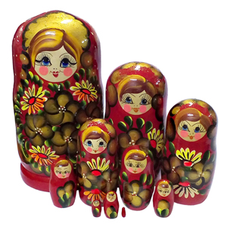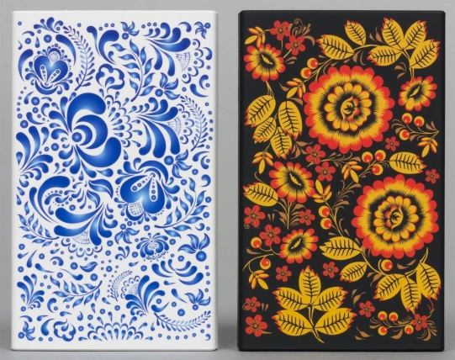

7.Праздники и мероприятия
Календарные или народные, праздники всегда проходят весело и познавательно. В ходе подготовки к утренникам идет закрепление информации, полученной на занятиях, происходит знакомство с элементами народного творчества (песни, танцы, хороводы, частушки).
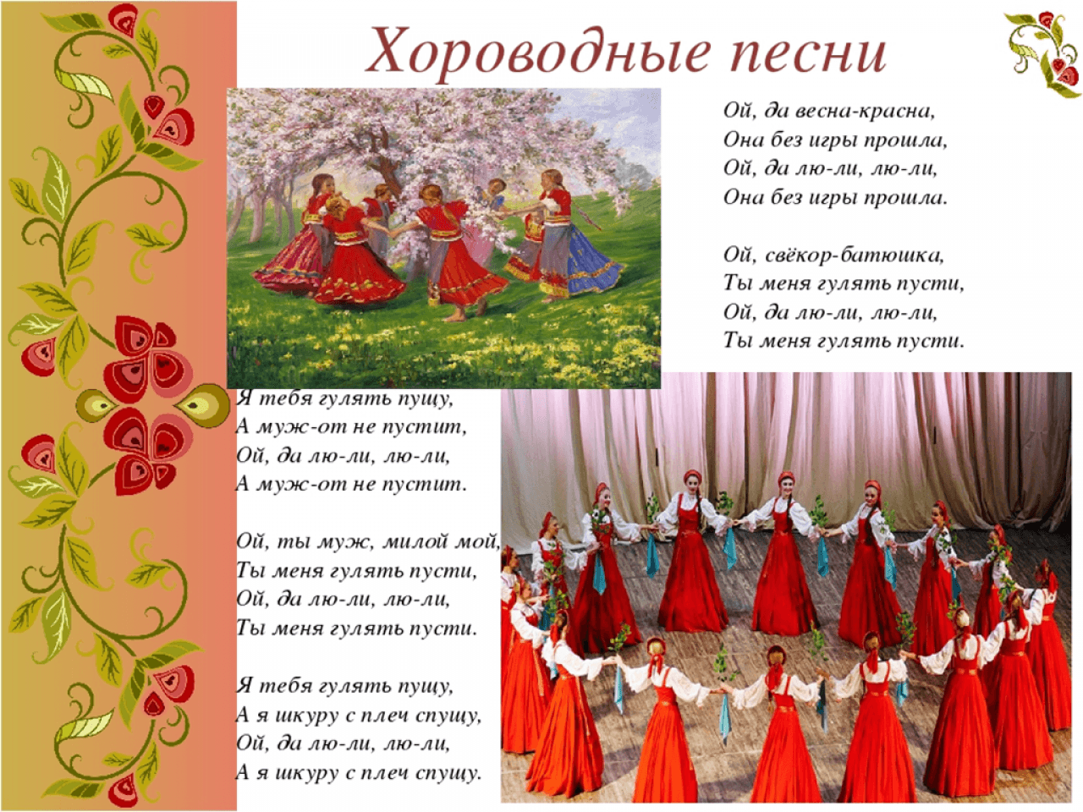
Частушки
Сяду к деду на колени,
Тихо прошепчу ему:
- Расскажи мне, милый деда
Про Победу, про войну!
***
Про войну хочу послушать,
Как ты воевал у нас,
Про друзей твоих военных
Буду слушать твой рассказ.

Также важным в воспитание патриотизма, уважение к культурному прошлому России и истории Малой Родины. Одной из задач патриотического воспитания – это вырастить достойного гражданина и отважного защитника нашей Родины!
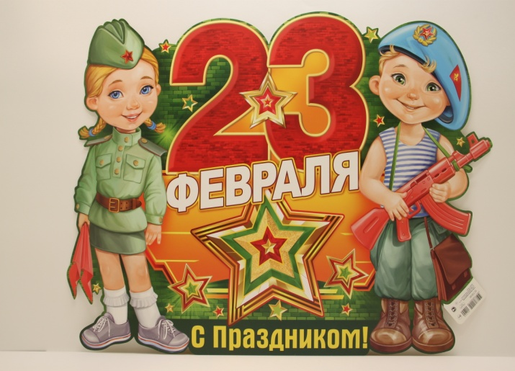

.Экскурсии и прогулки
Экскурсия чаще всего проводится с целью закрепление цикла тематических бесед. Это может быть поход в музей, после беседы об истории и быте родного края. Экскурсия по памятным местам с целью знакомства с родным городом. Посещение вечного огня, мемориальных досок и других монументов, посвященных павшим героям ВОВ в преддверии дня Победы — 9 мая.
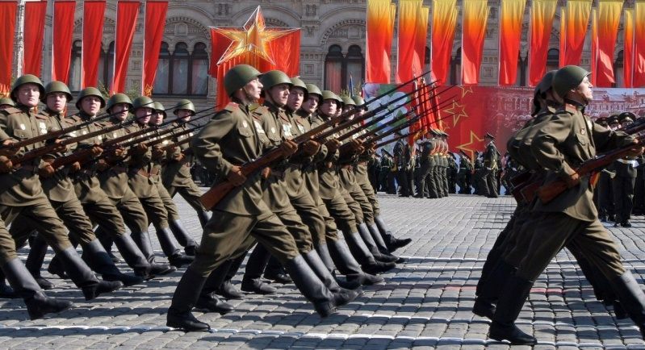

1.ИГРА «НАЙДИ ФЛАГ России»
Цель: знакомить детей с символикой родной страны, учить выделять флаг России из числа флагов других стран.

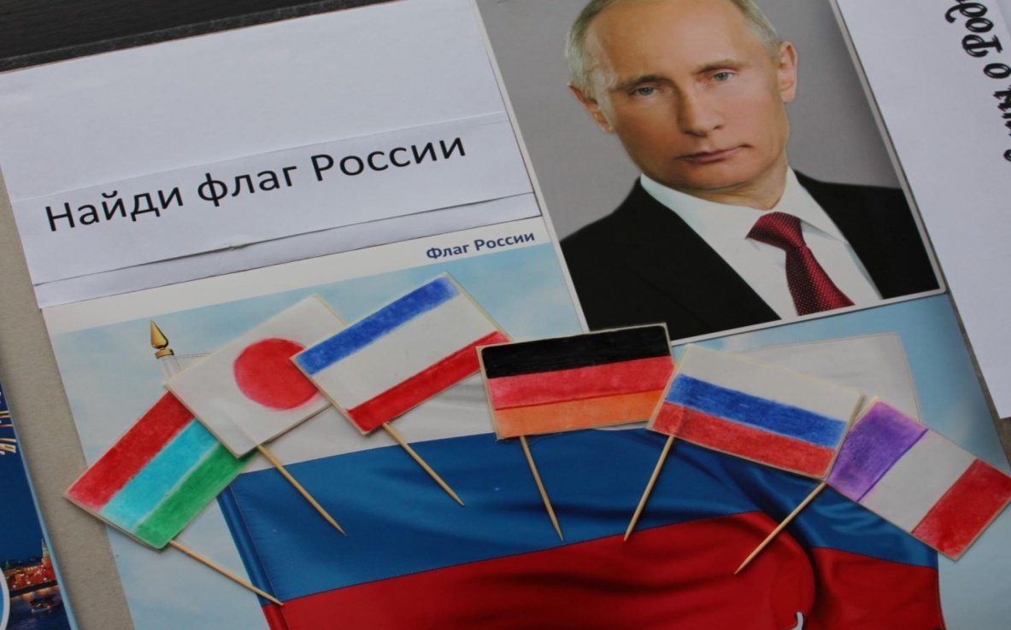
Воспитатель на столе раскладывает открытки с изображением флагов разных стран и дает детям задание найти Российский флаг. Затем воспитатель предлагает детям закрыть глаза и в это время меняет картинки местами (для развития памяти и внимания у детей).

2.ИГРА «УЗНАЙ ГЕРБ НАШЕЙ СТРАНЫ»

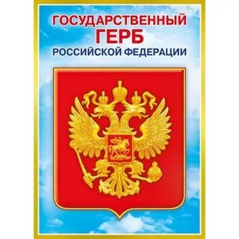
Цель: Закрепить знания детей о
государственном гербе,
узнавая герб среди гербов других стран,
развивать внимание, память.
Описание: Воспитатель предлагает детям
рассмотреть государственный герб России
и назвать, из каких цветов он состоит.
Далее детям предлагаются разрезные картинки
(по принципу пазлы). Дети собирают герб России.

Динамическая игра «Герб России»
Герб страны – орёл двуглавый
Гордо крылья распустил, (поднять руки в стороны)
Держит скипетр и державу, (поочерёдно сжать в кулак пр. и л. руку)
Он Россию сохранил (нарисовать руками круг)
На груди орла – щит красный, (приложить руки к груди)
Дорог всем: тебе и мне (наклон головы вправо-влево)
Скачет юноша прекрасный (шаг на месте)
На серебряном коне.
Развевается плащ синий, (плавные покачивания рук вправо, влево)
И копьё в руке блестит.(сжать руки в кулак)
Побеждает всадник сильный, (поставить руки на пояс)
Злой дракон у ног лежит (показать руками)
Подтверждает герб старинный
Независимость страны.
Для народов всей России
Наши символы важны.(поднять руки вверх)

3.ИГРА «На суше, в небе, по воде, под водой (транспорт)»
Цель: совершенствование грамматического строя речи, закрепление в речи предлогов.
Материал: таблица, на которой изображены небо, море, картинки: поезд, самолет, пароход, грузовая машина, легковая машина, автобус.
Ход игры: воспитатель просит детей назвать маленькие картинки, а потом найти место для каждой из них на большой картине и составить предложение.

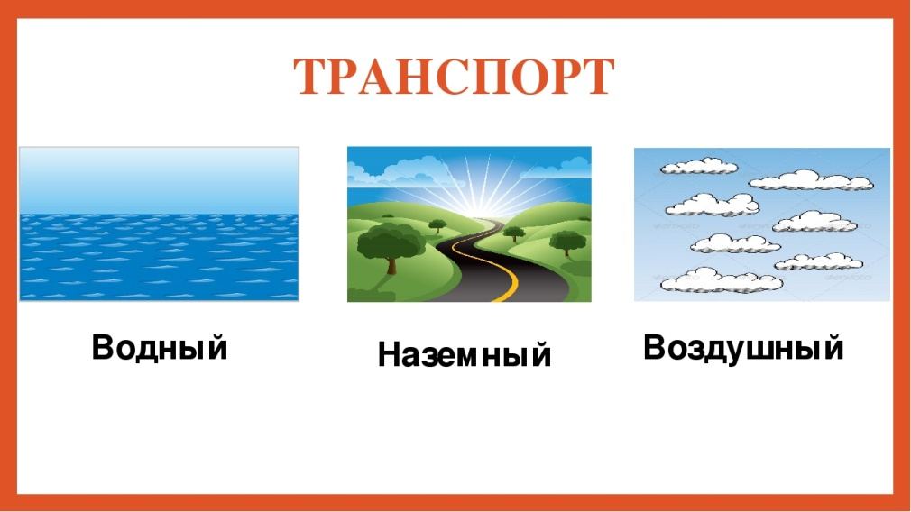

4. Игра « Собери Медали»
Ордена и медали – тяжёлая ноша
Тех, кто Родину-мать от врагов защищал,
Кто геройски погиб на полях и на дотах,
Словно факел - горел, но штурвал не бросал…
Владимир Кухарь
В годы ВОВ людям, отличившемся в бою, командование вручало награды – ордена и медали. Они могли быть вручены за то, что боец, находясь в загоревшемся танке, продолжал выполнять боевую задачу; за то, что в бою вывел из строя не менее двух танков или трех самолетов противника или захватил в плен вражеского офицера.
Среди награжденных было много разведчиков, которые в ночных походах уничтожали склады противников с военным имуществом, ценой собственной жизни добывали ценные сведения, спасая тем самым жизни многим людям. Над созданием орденов и медалей работали лучшие художники страны того времени. Они с помощью символов показывали, за что именно была вручена та или иная медаль владельцу.

